Criado por: | Henrique Abrileri
Validado por: | (Superior Imediato para validação e aprovação)
Data de Criação: | 17/11/2016
Data de Validade: | (Data de validade do procedimento)
Versão: | 1.0
Grupo Solucionador Responsável: | Field Service

- Objetivo
O objetivo desse procedimento é para restaurar o Sistema Operacional Windows na máquina do Colaborador.

- Aplicação

Todas as áreas da Empresa, incluindo todos os prestadores de serviços que tenham acesso aos ativos e ao ambiente da Empresa.

- Definições
Abertura de Ticket pelo Service Desk.

- Procedimento

  - Clicar no botão iniciar do Windows, navegue até “Computador” e com o botão direito do mouse, clicar em “Propriedades”.

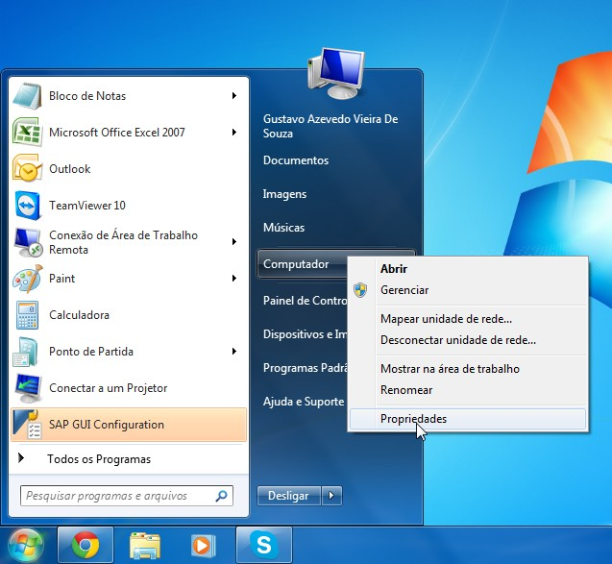

  - Ao abrir a tela Sistema, clicar em “Configurações Avançadas do Sistema” do lado esquerdo da tela:

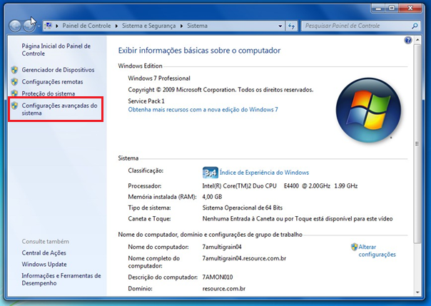

  - Na Aba “Proteção do Sistema”, clicar no botão “Restauração do Sistema”;

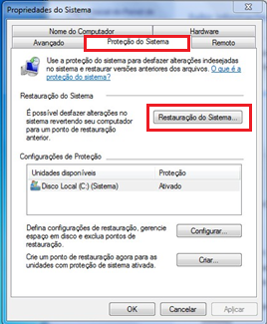

  - Selecionar a opção “Escolher um outro ponto de restauração”.

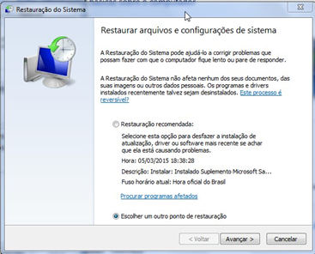

  - Escolher o ponto de restauração:

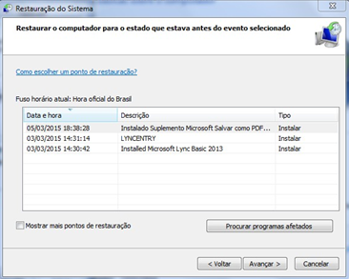

  - Clicar em “Concluir” e a restauração do sistema será executada.

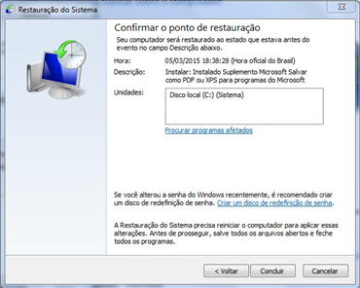

Alteração realizada | Responsável | Data

